**Rapla maakonna spordiakadeemia toimimiseks vajaliku taristu väljakujundamine – Kohila staadioni tartaankatte vahetus**

Projekt nr RE.3.01.19-0428

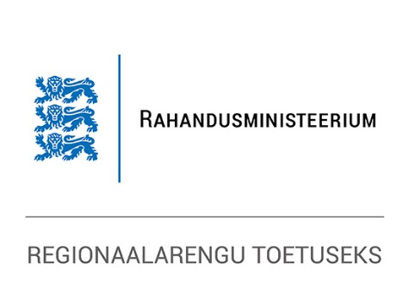

Taotleja ja elluviija: Kohila Vallavalitsus.

Toetaja: Rahandusministeerium. RE.3.1 Hasartmängumaksu laekumisest eraldatud toetused. Taotlusvoor: Maakondlike arengustrateegiate elluviimise toetusmeede hasartmängumaksust - 26.08.2019-19.06.2020, rakendusüksus: Riigi Tugiteenuste Keskus.

Kavandatud kogumaksumus: 178 860 eurot, millest toetus maksimaalselt 80 000 eurot, valla omaosalus vähemalt 98 860 eurot.

Projekti periood: alguskuupäev on 15.01.2020, lõppkuupäev 14.01.2022.

Projekti eesmärk: Maakondliku spordiakadeemia toimimise tagamiseks on välja arendatud vajalik sporditaristu, panustades maakonnas tasakaalustatult kõigisse spordialase kompetentsi keskustesse, vastavalt nende spetsiifilistele vajadustele.

Projekti tulemused: Rapla maakonna parima kergejõustikustaadioniga Kohilas tagatakse kvaliteetsed ja kättesaadavad sporditingimused Raplamaa ning Eesti kergejõustikusündmuste jt spordiürituste läbiviimiseks ning treeninguteks.